**SZKOŁY PONADPODSTAWOWE W POWIECIE MIKOŁOWSKIM:**

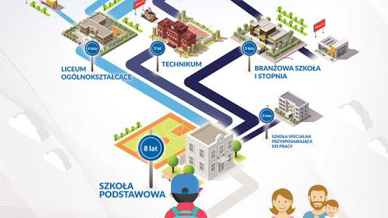

I Liceum Ogólnokształcące im. K.Miarki w Mikołowie: <https://miarka.edu.pl/>

II Liceum Ogólnokształcące im. W.Pileckiego w Mikołowie: <http://2lomikolow.pl/>

Zespół Szkół Energetycznych i Usługowych w Łaziskach Górnych: <https://www.zseiulaziska.pl/zseiu2020/>

Zespół Szkół Technicznych w Mikołowie: <https://www.zst.edu.pl/>

Zespół Szkół Ponadpodstawowych w Ornontowicach: <https://zspornontowice.edupage.org/>

Informacje o warunkach i zasadach rekrutacji do WSZYSTKICH SZKÓŁ PONADPODSTAWOWYCH  
zamieszczane są na stronach internetowych tych szkół.

W czasie elektronicznej rekrutacji – **od 17 maja do 21 czerwca** - informacje dot. szkół ponadpodstawowych   
będą dostępne na stronie: **slaskie.edu.com.pl**

(strona elektronicznej rekrutacji dla uczniów).